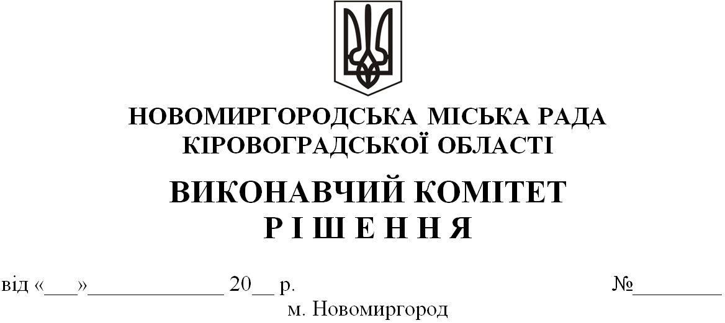
Про надання дозволу на порушення об’єктів благоустрою ТДВ «М’ясокомбінат «ЯТРАНЬ»

Керуючись підпунктом 17 пункту «а» частини першої статті 30 Закону України «Про місцеве самоврядування в Україні», статтею 26-1 Закону України «Про благоустрій населених пунктів», постановою Кабінету Міністрів України від 30 жовтня 2013 року № 870 «Про затвердження Типового порядку видачі дозволів на порушення об’єктів благоустрою або відмови в їх видачі, переоформлення, видачі дублікатів, анулювання дозволів», розглянувши клопотання ТДВ «М’ясокомбінат «ЯТРАНЬ» від 22 листопада 2022 року,

ВИКОНАВЧИЙ КОМІТЕТ МІСЬКОЇ РАДИ
В И Р І Ш И В:

1. Надати ТДВ «М’ясокомбінат «ЯТРАНЬ» дозвіл на порушення об’єктів благоустрою – виконання земляних робіт щодо електрозабезпечення тимчасової споруди для здійснення підприємницької діяльності за адресою: м. Новомиргород, вул. Андрія Гурічева.
2. ТДВ «М’ясокомбінат «ЯТРАНЬ» розпочати роботи після отримання дозволу на порушення об’єктів благоустрою у відділі містобудування, архітектури, будівництва, житлово-комунального господарства та цивільного захисту міської ради.
3.ТДВ «М’ясокомбінат «ЯТРАНЬ» упорядкувати територію після проведення земляних робіт.
4.Контроль за виконанням даного рішення покласти на першого заступника міського голови Полякова Владислава.

Міський голова Ігор ЗАБАЖАН

